**900828/24**

Es facilita enllaç per descàrrega de la següent documentació annexa de serveis consistent en la Redacció del Pla parcial urbanístic de l’àmbit d’interès metropolità anomenat “Hospital del Vallès”.

Documentació annexa:

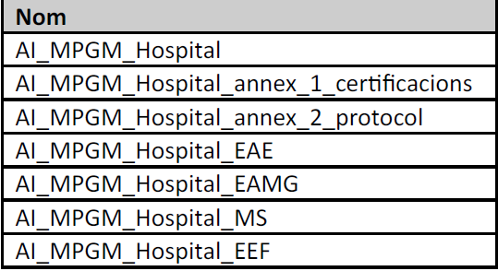

**Enllaç:** Aquest enllaç és el que fa referència a la pàg.11 del PCAP (documentació a lliurar els participants)

Document inicial de la Modificació del Pla general metropolità per la construcció d’un nou hospital al Vallès Occidental. Aquest document es pot descarregar des d’aquest enllaç:

[https://res.cdn.office.net/assets/mail/file-icon/png/generic_16x16.png900828-24 Memòria.7z](https://ambalnuvol-my.sharepoint.com/:u:/g/personal/lozano_amb_cat/EfW3V1XU6uNOgTm0H79WUUoBZJq0GqUpy-WvhHbnIoTEkQ?e=uHatPr)